Познавательно-творческий проект
«Зимующие птицы»

Меркушова Ольга Викторовна
учитель-дефектолог высшей
квалификационной категории
Мельниченко Наталья Валентиновна
воспитатель первой
квалификационной категории

Вид проекта: познавательно-творческий.
Участники проекта: дети дефектологической подготовительной к школе группы, воспитатель, учитель-дефектолог, родители.
Тип проекта – краткосрочный, 2 недели.
Проблема: как помочь птицам выжить в зимних условиях?
Актуальность.
Мир птиц вызывает у детей живой интерес, но у них недостаточно знаний и представлений об образе жизни и повадках пернатых. В дошкольном возрасте ребенок готов получать новые знания и опыт. В холодное время года перед зимующими птицами встают жизненно важные вопросы: как прокормиться. Доступной пищи становится значительно меньше, но потребность в ней возрастает. Иногда естественный корм становится практически недоступным, поэтому многие птицы не могут пережить зиму и погибают.
Цель: формирование экологических знаний о зимующих птицах.
Задачи:
- расширить и систематизировать знания детей о птицах, их образе жизни и поведении зимой;
- развить познавательную активность, любознательность;
- способствовать развитию творческих и интеллектуальных способностей воспитанников;
- обогащать словарный запас детей;
- воспитывать заботливое отношение к птицам, желание помогать в трудных зимних условиях.
Предполагаемые результаты.
У детей сформируются представления о жизни зимующих птиц. Появится
заинтересованность, совместно с родителями, заботится о птицах, желание помогать им в зимний период (изготовление кормушек, подкормка птиц зимой).
Этапы реализации проекта:
1 этап – подготовительный
Цель: создание условий для реализации проекта. Определение мотивации, цели, задач по реализации проекта «Зимующие птицы».
Содержание.
Подбор методической литературы, тематических НОД, бесед, художественной литературы, загадок, пословиц по теме.
Подбор иллюстративного материала по теме, дидактических игр.
Подбор консультаций для родителей по теме проекта.
2 этап-основной
Цель: формировать экологические знания о зимующих птицах.
Дата | Совместная деятельность педагога и детей | Самостоятельная деятельность детей
06.02.23 | Беседа: «Как живут наши пернатые друзья зимой»  Цель: закрепить знания о зимующих птицах, развивать желание помогать. | Рассматривание альбома «Такие разные птицы».  Цель: развивать любознательность.
07.02.23 | НОД: «Скачет шустрый воробей» (лепка)  Цель: закрепить способы лепки из пластилиновых жгутиков. | Дидактические игры «Птички на кормушках», «Каких птиц зимой не увидишь».  Цель: уточнить знания детей об особенностях обитания зимующих птиц (чем они питаются).
08.02.23 | Чтение Г. Снегирёв «Как птицы к зиме готовятся»,  Б. Прохоров «Кормушка».  Цель: воспитывать слуховое внимание, память. | Раскрашивание раскрасок, лепка из пластилина.  «Зимующие птицы».  Цель: развивать воображение, мелкую моторику.
09.02.23 | НОД: «Синичка» (конструирование из бумаги).  Цель: развивать мелкую моторику рук, умение собирать целое из частей. | Прослушивание аудиозаписи «Голоса птиц».  Игра драматизация «Птичий переполох».
10.02.23 | Беседа: «Покормите птиц зимой»  Цель: закрепить знания о том, чем питаются птицы. | Изготовление «Книги рецептов для птиц».
13.02.23 | Д. игра: «Вот, что знаю я о птицах». Составление описательных рассказов с использованием мнемотаблицы.  Обогащать словарь детей прилагательными, развивать умение поддерживать беседу, совершенствовать диалогическую и монологическую форму речи. | Просмотр мультфильмов о птицах.  Цель: продолжать знакомить детей с повадками птиц, их внешним видом, местах обитания, питанием.
14.02.23 | НОД: «Голубь» (рисование)  Цель: познакомить детей с новым методом рисования – ладошкой. Воспитывать любовь к птицам, желание заботиться о них. | Изготовление экокормушки для птиц.  Цель: закрепить знания о питании птиц. Воспитывать желание помогать.
15.02.23 | Беседа: «Птицы наши друзья»  Цель: закрепить знания о пользе птиц. | «Составь картинку», «Дорисуй птицу», «Нарисуй птицу по точкам».  Цель: Развивать творческие способности, фантазию, воображение, закреплять полученные знания, умения, навыки.
16.02.23 | Презентация «Покормите птиц зимой»  Цель: познакомить детей с разными видами кормушек и способах ухода за ними. | П\игры: «Воробьи и ворона»,  «Кто прыгает»,  «Птичья эстафета».  Цель: повысить двигательную активность, развивать ловкость.
17.02.23 | Итоговое мероприятие.  Презентация проекта.  Цель: доставить детям радость, положительные эмоции от совместно проведенного досуга.
Работа с родителями.
Цель: Привлечь родителей к совместной деятельности с детьми.
Консультация: «Как и из чего можно сделать кормушку для птиц».
Акция: «Они остались зимовать, мы им будем помогать».
Прогулка в парк.
3 этап-заключительный.
Цель: обобщить и систематизировать знания детей по теме проекта.
Содержание.
- Изготовление книги рецептов.
- Итоговое мероприятие.
Презентация проекта «Зимующие птицы».
Цель: закрепление знаний детей о зимующих птицах.
Задачи: закрепить умение поддерживать беседу, высказывать свою точку зрения. Активизировать и обогащать словарь детей. Воспитывать бережное отношение к миру природы.
Ход.
Мотивация.
За окном слышится чириканье воробья. Дети размышляют, зачем он к ним прилетел.
-Ему холодно и голодно.
-Можем ли мы ему помочь?
Но зимой еще очень много птиц, которым нужна наша помощь. Давайте соберем картинки и назовем их.
Игра: «Разрезные картинки».
- Расскажите, почему это птицы? (тело покрыто перьями, есть крылья, хвост, умеют летать). Каждая птица по-своему красива, и умеет звонко петь.
Игра «Кто как поет».
Воробей - чирикает.
Ворона – каркает и т.д.
Как-то я наблюдала спор двух птиц.
Сценка «Снегирь и синица». Н. Ильенко.
Снегирь- хвастунишка
Хвалился манишкой:
"Мол, мы снегири
Взяли цвет у зари...!"
Щебечет синица:
"Нашел чем хвалиться!
Мой желтый жилетик
Как солнышко светит!"
Полдня спорят птицы,
Снегирь и синица
И крыльями машут,
Я- краше , я – краше!
Вот сколько птиц ждет нашей помощи. Они слетаются к нашим кормушкам.
Послушайте и посчитайте, кто прилетел. А сейчас забавная задача ожидает вас. Сосчитайте, сколько птичек прилетело, в этот час?
З. Александрова «Новая столовая»
Мы кормушку смастерили,
Мы столовую открыли.
Поползень, лесной – сосед,
Будет вам зимой обед.
В гости первый день недели.
К нам синицы прилетели.
А во вторник, посмотри,
Прилетели снегири.
Три вороны были в среду.
Мы не ждали их к обеду,
А в четверг со всех краев –
Стая жадных воробьев.
В пятницу в столовой нашей
Голубь лакомился кашей.
А в субботу на пирог.
Налетело семь сорок.
Я предлагаю вам смоделировать эту задачу. Выбрать картинки с изображением птиц в необходимом количестве и посадить их в кормушку.
Демонстрируется модель кормушки и картинки с изображением птиц. Дети прикрепляют изображения птиц на кормушку при помощи магнитов.
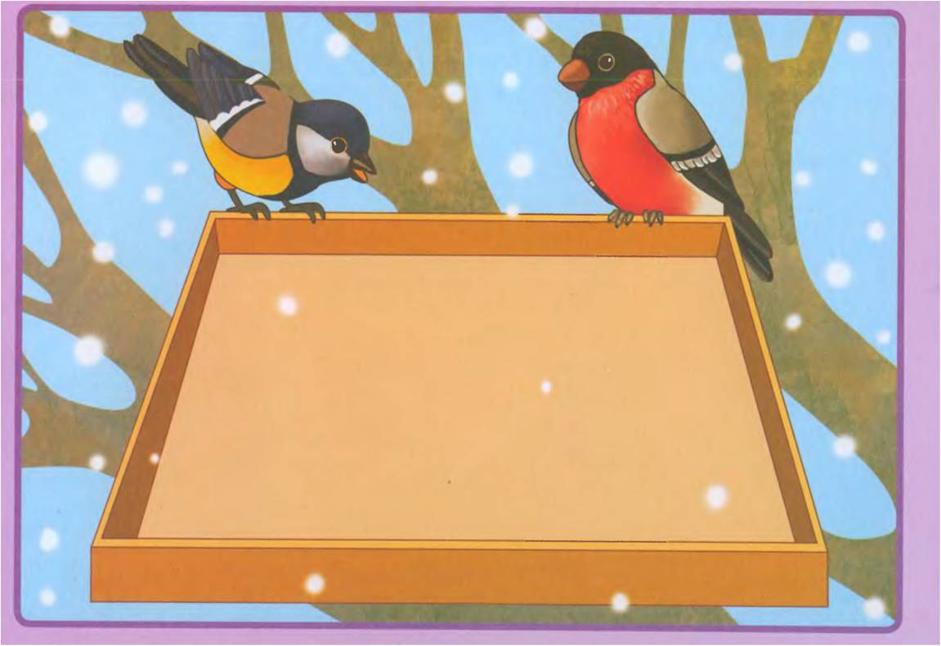
- Птиц к кормушке прилетело много надо их покормить. Давайте вспомним, чем любят лакомиться наши пернатые друзья.
-Я предлагаю сделать плакат повесить в коридоре, что бы все не забывали и помогали птицам.
Дети изготавливают памятки «Что любят птицы»
Рефлексия.
Посмотрите, наш гость согрелся, наелся и нам его нужно выпустить. Воробей благодарит детей за помощь.
Все короче зимний день.
Не успеешь пообедать,
Солнце сядет за плетень.
Ни комарика, ни мушки
Всюду только снег, да снег.
Хорошо, что нам кормушки
Сделал добрый человек.
А сейчас, мы пойдём на улицу, возьмем корм, насыпая его в кормушку, будем приговаривать: «Птичка, птичка, вот тебе крошки с моей ладошки».

